韩国首尔釜山5晚6日半自助游行程单
伽耶公园 主题游
产品编号 | HG17425476424g | 出发地 | 江苏省-南京市 | 目的地 | 韩国-首尔
行程天数 | 6 | 去程交通 | 飞机 | 返程交通 | 飞机
参考航班 | 【航班参考：韩亚/东航/大韩】
产品亮点 | 首尔+釜山伽耶主题公园六日游
产品介绍 | 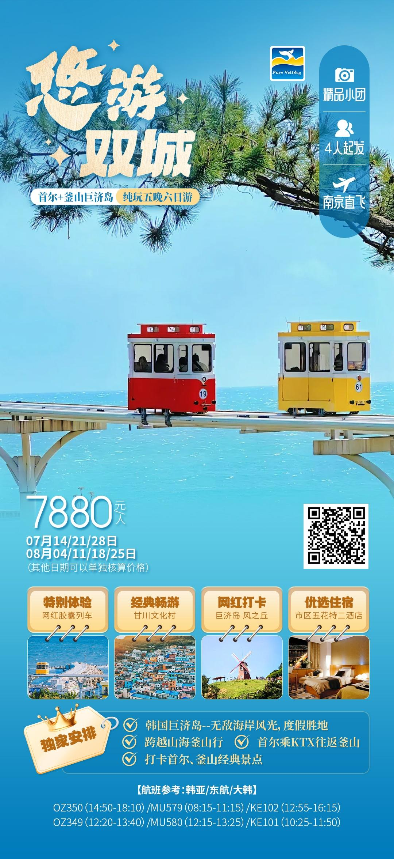
行程安排
D1
行程详情 | 南京-仁川  南京 / 首尔
用餐 | 早餐：X 午餐：X 晚餐：X
住宿 | 首尔五花特二酒店或其他同级酒店
D2
行程详情 | 首尔-釜山  甘川文化村-天空胶囊列车-海云台
用餐 | 早餐：酒店内 午餐：X 晚餐：X
住宿 | 釜山当地五花特二酒店或其他同级酒店
D3
行程详情 | 釜山  釜山-巨济岛 / 或者釜山-金海
用餐 | 早餐：酒店内 午餐：X 晚餐：X
住宿 | 釜山当地五花特二酒店或其他同级酒店
D4
行程详情 | 釜山-首尔  景福宫-明洞免税店
用餐 | 早餐：酒店内 午餐：X 晚餐：X
住宿 | 首尔五花特二酒店或其他同级酒店
D5
行程详情 | 首尔全天自由活动  专属于您的私密时光，自由活动不含车、餐、导游
用餐 | 早餐：X 午餐：X 晚餐：X
住宿 | 首尔五花特二酒店或其他同级酒店
D6
行程详情 | 仁川-南京  首尔 / 南京
用餐 | 早餐：X 午餐：X 晚餐：X
住宿 | 无
费用说明
费用包含 | 团费包含以下内容：
费用不包含 | 费用不含：
其他说明
预订须知 | 此行程无法接待代购人员和要求免税店特殊政策人员。
温馨提示 | 1、请一定携带好有效且无污损护照原件提前到达机场，以免误机；
退改规则 | 一经预定取消有损
签证信息 | 韩国团签材料

